

Prueba de validación del reto 10

Ejercicio 1
Realizar la tabla de la verdad del circuito que se representa en el fichero de Fritzing.
- Balidazio ariketa1.fzz

ENTRADAS |  |  |  | SALIDAS
NUMERO | A | B | C | Rojo | Verde
0 | 0 | 0 | 0 | 0 | 0
1 | 0 | 0 | 1 | 0 | 0
2 | 0 | 1 | 0 | 1 | 0
3 | 0 | 1 | 1 | 0 | 0
4 | 1 | 0 | 0 | 0 | 0
5 | 1 | 0 | 1 | 0 | 0
6 | 1 | 1 | 0 | 0 | 1
7 | 1 | 1 | 1 | 0 | 0

Ejercicio 2
Implementar la tabla de la verdad del ejercicio anterior con los elementos del fichero de Fritzing de este ejercicio y realizar el sketch utilizando esclusivamente puertas AND, OR y NOT.
- Balidazio ariketa2.fzz

ENTRADAS |  |  |  | SALIDAS
NUMERO | A | B | C | Rojo | Verde
0 | 0 | 0 | 0 | 0 | 0
1 | 0 | 0 | 1 | 0 | 0
2 | 0 | 1 | 0 | 1 | 0
3 | 0 | 1 | 1 | 0 | 0
4 | 1 | 0 | 0 | 0 | 0
5 | 1 | 0 | 1 | 0 | 0
6 | 1 | 1 | 0 | 0 | 1
7 | 1 | 1 | 1 | 0 | 0

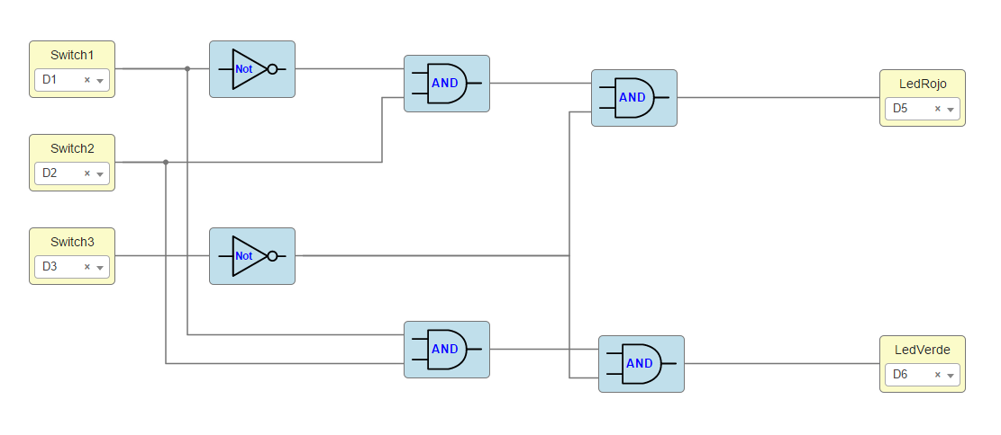

Ejercicio 3
Realizar las conexiones entre los elementos proporcionados en el fichero de Fritzing de este ejercicio para controlar el motor DC desde el ICEZUM.
- Balidazio ariketa3.fzz

Representar graficamente la tensión de cada pata del Driver respecto al GND y tambien la tensión entre los bornes del motor, teniendo en cuenta que las señales de entrada (patas 2 y 7) respecto a GND son como se muestran en la siguiente figura:
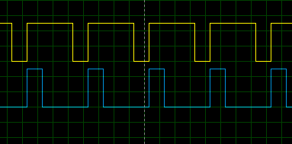

Pata 1 Enable 5v
Pata 2 1A 5v o 0v Señal activacion Motor
Pata 3 1Y 9v o 0v Alimentacion Motor
Pata 4 GND 0v
Pata 5 GND 0v
Pata 6 2Y 9v o 0v Alimentacion Motor
Pata 7 2A 5v o 0v Señal activacion Motor
Pata 8 Vcc2 9v Alimentacion para EL Motor
Pata 16 Vcc1 5v Alimentacion Chip

Ejercicio 4
Identificar los elementos de los sketch proporcionados y explicar el funcinamiento del mismo.
- Balidazio ariketa 4a.ice
En este esquema podemos ver un divisor de frecuencia utilizando los biestables T 0 para encender un led como podemos ver este led tardaria 22 ciclos en poder ver el cambio.
- Balidazio ariketa 4b.ice
En este esquema tambien vemos un divisor de frecuencia pero en este caso tenemos los biestables D 0 con cada cambio que surja en la entrada un led cambiara y los demas no veran ese efecto hasta que haya un cambio e la entrada.
- Balidazio ariketa 4c.ice

Ejercicio 5

Responder a las siguientes preguntas en un nuevo documento.
- ¿Que es una señal digital?

Es una señal que puede estar en dos estados 1 o 0 esto son 5v o 0v

- Proporciona un ejemplo para describir una señal digital y una analógica.

En una señal digital solo podemos tener dos tensiones por ejemplo 5v y 0v mientras que en la analogica podemos tener tensiones intermedias como 2.2v o 3,7 etc.

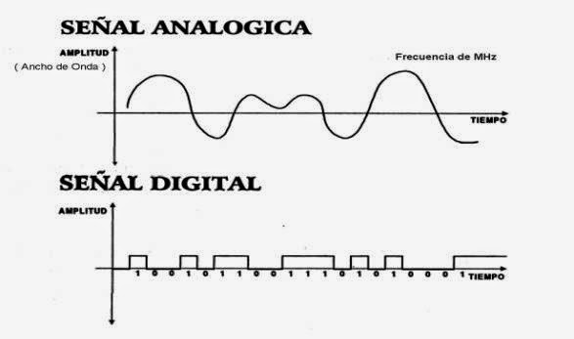
- ¿Que podemos representar con 0-s y 1-s?

- ¿Que diferencia un sistema combinacional de uno secuencial?

En el combinacional no de pendemos de un estado anterior com oen el secuencial, el combinacional depende de una tabla de la verdad y el secuencial de lo hecho anteriormente.

- ¿Por que utilizamos un driver en lugar de controlar directamente un motor mediante un ICEZUM?

Para que el montaje sea mas sencillo y asi podamos entenderlo mejor, con el driver L293D podemos controlar 2 motores a la vez si queremos, este chip tiene un montaje en H para el control del motor.

- ¿Que es un repositorio?

Es el lugar donde podemos guardar carpetas y archivos de nuestro proyecto para que esten almacenados logicamente.

- ¿Para que se utiliza la tecnologia PWM?

Para poder influir en el ancho de pulso de una señal digital, en esta cambiamos la frecuencia a la que repetimos la señal de esta manera sin que nosotros nos demos cuenta afectaremos en la tension media de la señal.

